第一轮标注后，组内两两互查标注结果，得出以下互查记录：
1.通过组内讨论，决定去除对显示不清晰的元素的标注：
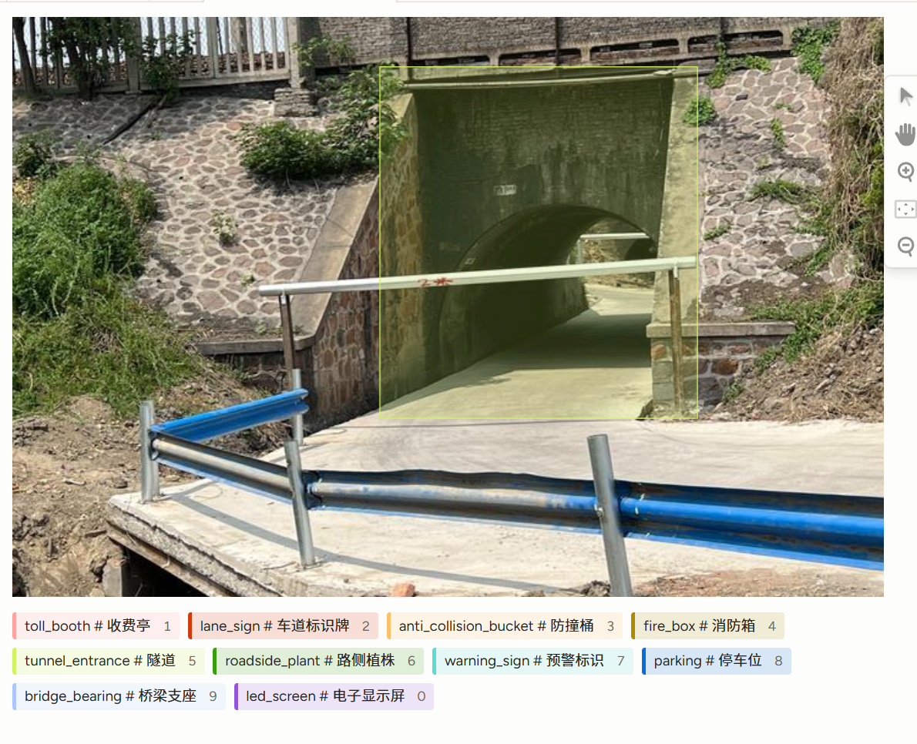
如图中显示不清晰的限高警示，小组讨论后决定删除原有的标注。

2.组内成员交流后，发现标注开始前假定的分类类别有部分在标注的图片中都没有对应可标注元素，决定删除这些未标注过的类别：
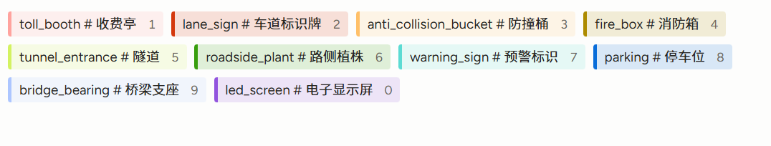
原有假定的类别中，桥梁支座，消防箱，停车位三个类别在所有标注图中均为标注，删除。

3.组员互查时发现部分组员对元素的矩形标注框画的太大了，远超元素本身大小，进行调整并进行了组内统一。
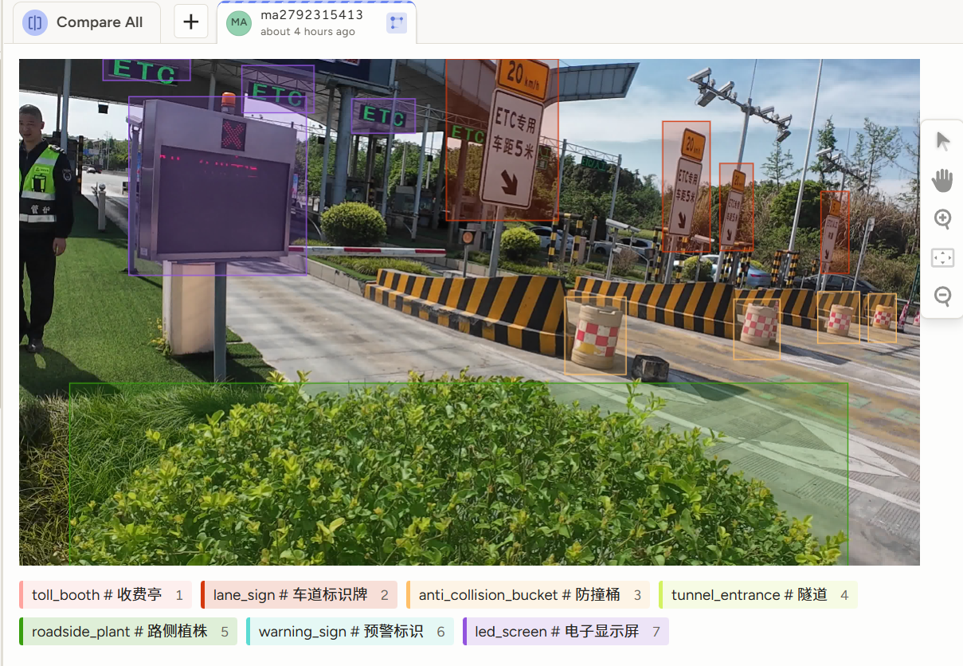
如图中，对于图片中央的车道标识路牌表示框过大，后续已进行调整并对标注框尺寸进行了小组统一。

- 对于同一元素的类别组内成员持有不同意见，小组讨论后也进行了统一：
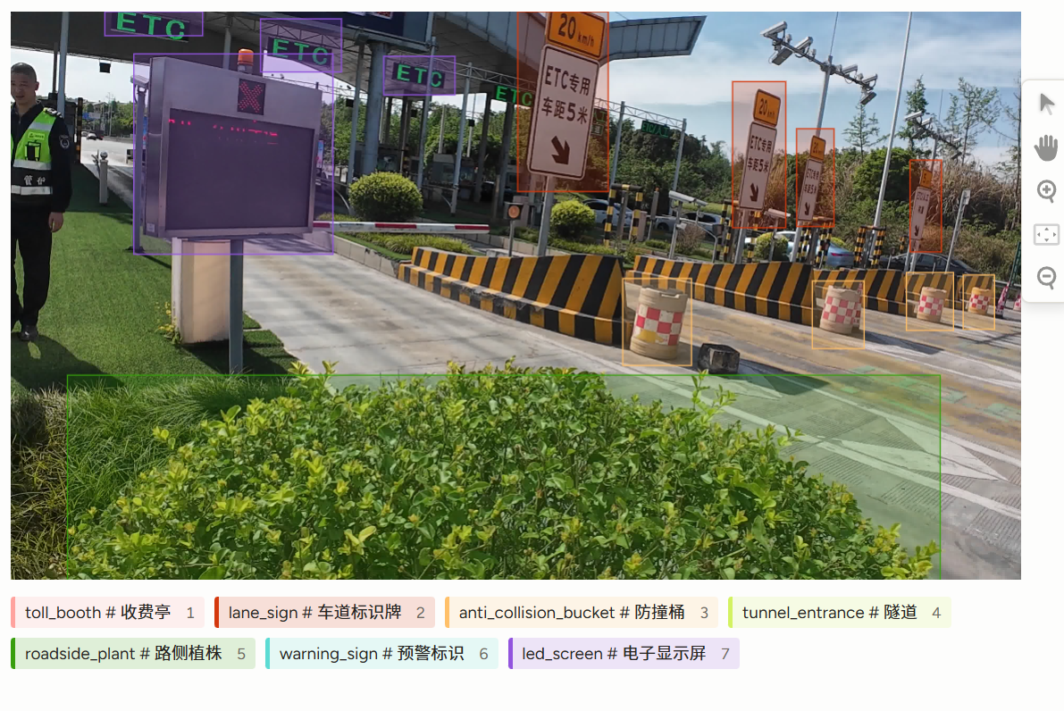
如图中收费站上方的“ETC”，部分组员认为属于车道标识符类，部分组员认为属于电子显示屏类。组内讨论后统一为电子显示屏类。

